**Parcial 2**

[**JAKELINE RIOS ACEVEDO**](mailto:jakelineriosacevedo@pascualbravo.edu.co)

[**JERSON MATEO MENDOZA MELO**](mailto:jerson.mendoza570@pascualbravo.edu.co)

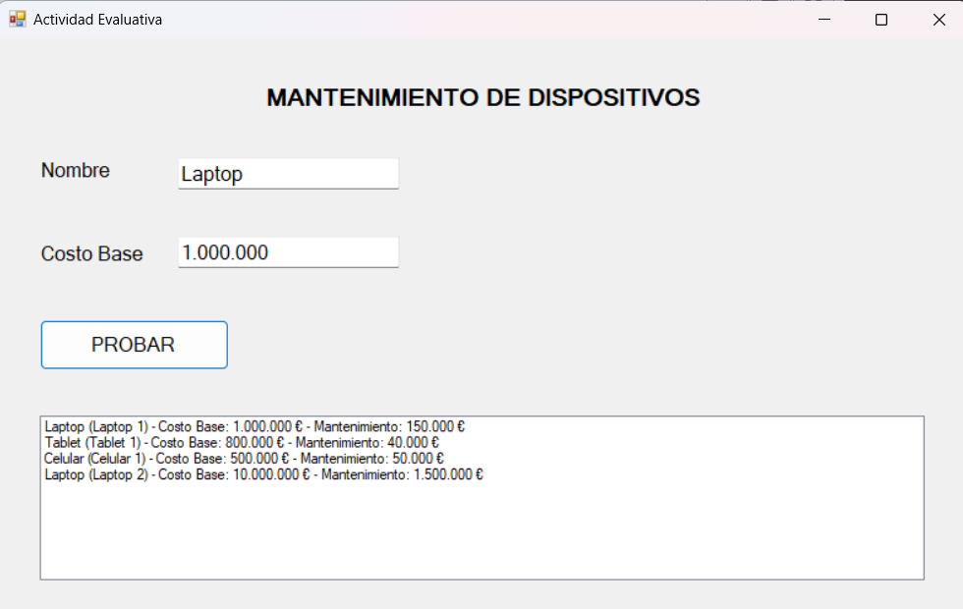

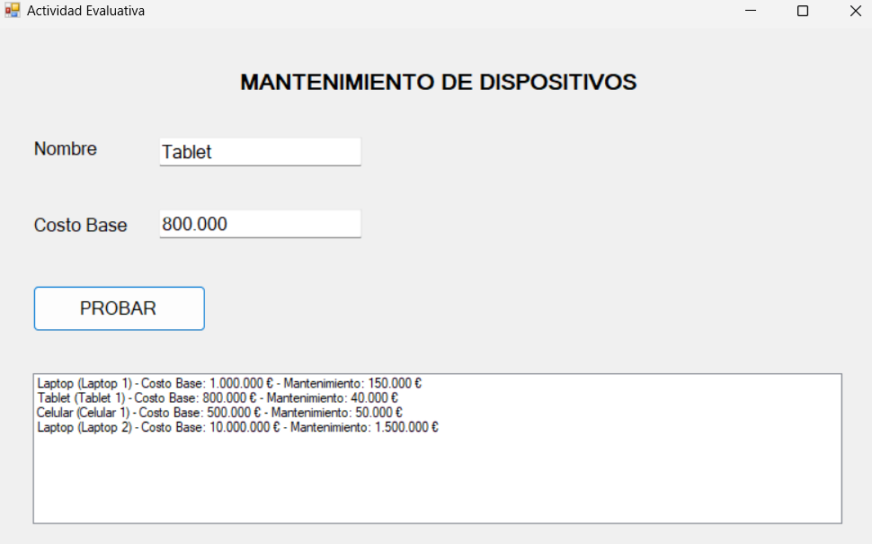

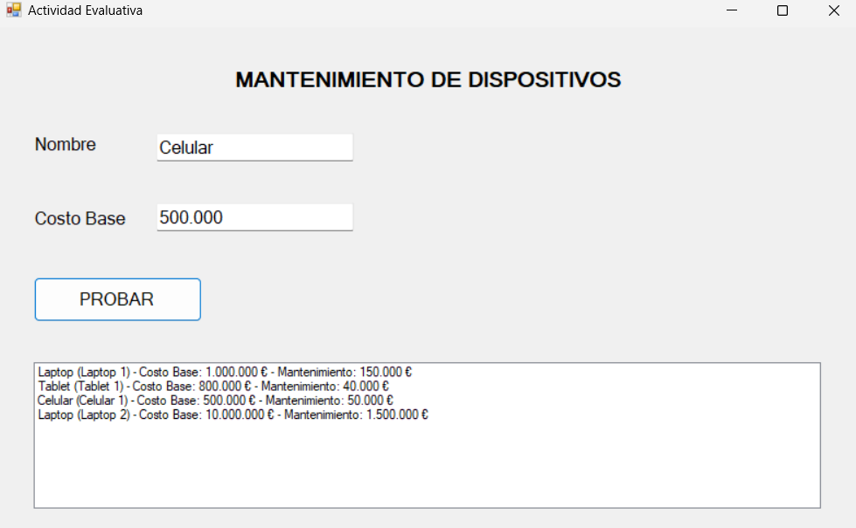

**2.**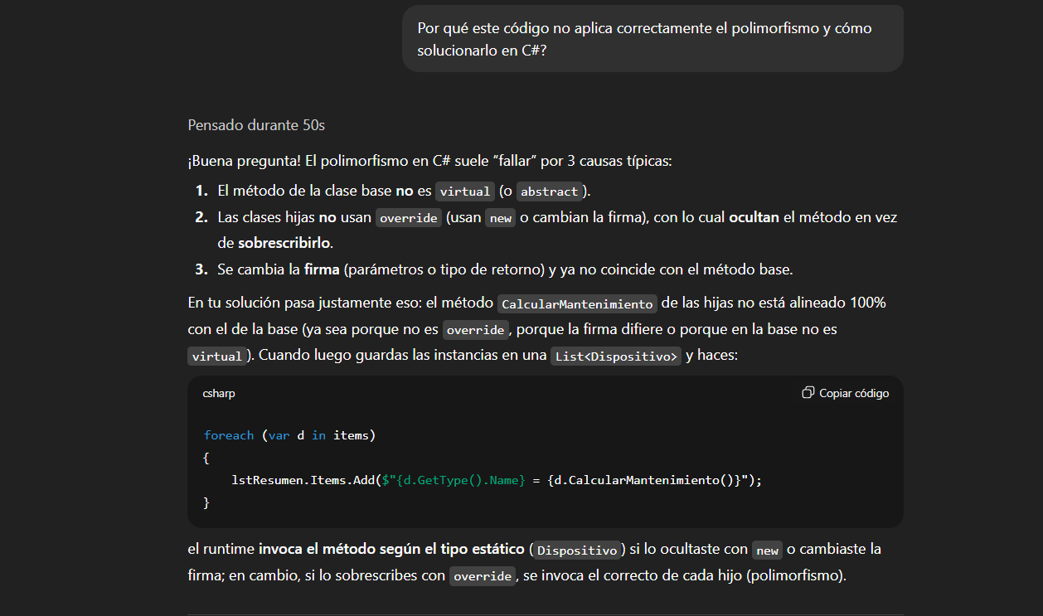

**3.**

* Si, la ia confundió la sobrecarga con la escritura, probablemente por el uso de trabajar con la misma función para diferentes dispositivos
* no, ella nos planteaba el uso del new, nos afectará en la parte del polimorfismo.
* si, estos quedaron iguales

**4.** Si bien la IA nos aconseja sobre como realizar la corrección de esta, no tiene el relacionamiento ni el contexto completo para realizarnos la corrección, adicionalmente debemos crear la parte de cada una de las clases pues debían estar separadas, realizarlas de manera individual, usar la parte de herencia y de polimorfismo que la IA no tomó en cuenta a la hora de la correción, ella nos brinda una guía y apoyo.